15-1
第十五部分 选修3-4
一．机械振动
一．选择题
1．(2019广东七校调研1)(5分) 甲、乙两弹簧振子，振动图象如图所示，则可知 。(填正确答案标号。选对1个得2分，选对2个得4分，选对3个得5分。每选错1个扣3分，最低得分0分)
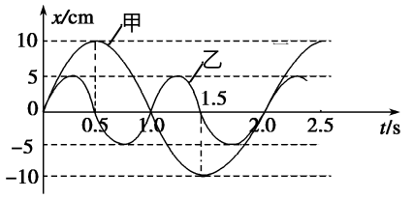
A．甲速度为零时，乙速度最大
B．甲加速度最小时，乙速度最小
C．任一时刻两个振子受到的回复力都不相同
D．两个振子的振动频率之比f_{甲}∶f_{乙}=1∶2
E．两个振子的振幅之比为A_{甲}∶A_{乙}=2∶1
【参考答案】ADE
【命题意图】本题考查对弹簧振子振动图线的理解及其相关知识点。
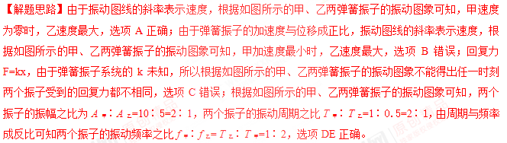
2.（2018广州一模）甲、乙两弹簧振子，振动图象如图所示，则可知 。(填正确答案标号。选对1个得2分，选对2个得4分，选对3个得5分。每选错1个扣3分，最低得分0分)[来源:Zxxk.Com]
A．甲速度为零时，乙加速度最大
B．甲加速度最小时，乙速度最小
C．任一时刻两个振子受到的回复力都不相同
D．两个振子的振动频率之比f_{甲}∶f_{乙}=1∶2
E．两个振子的振幅之比为A_{甲}∶A_{乙}=2∶1
【参考答案】CDE
【命题意图】本题考查简谐运动、振动图像及其相关的知识点。
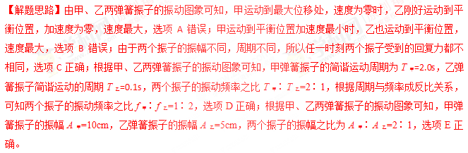
3．(2016·广西四校调研)如图甲所示，弹簧振子以O点为平衡位置，在A、B两点之间做简谐运动。取向右为正方向，振子的位移x随时间t的变化如图乙所示，下列说法正确的是( )
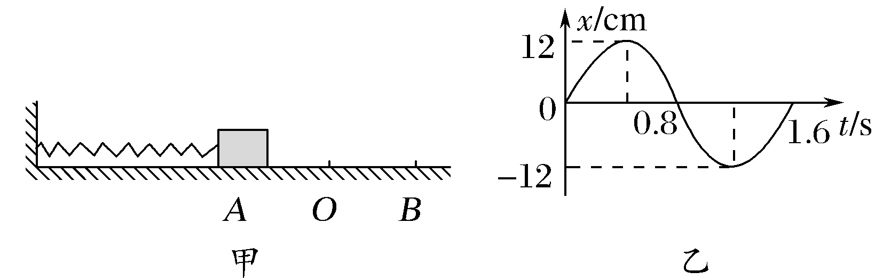
A．t＝0.8 s时，振子的速度方向向左
B．t＝0.2 s时，振子在O点右侧6 cm处
C．t＝0.4 s和t＝1.2 s时，振子的加速度完全相同[来源:学科网ZXXK]
D．t＝0.4 s到t＝0.8 s的时间内，振子的速度逐渐减小
【参考答案】A
【名师解析】从t＝0.8 s起，再过一段微小时间，振子的位移为负值，因为取向右为正方向，故t＝0.8 s时，速度方向向左，A对；由图象得振子的位移x＝12 sin t(cm)，故t＝0.2 s时，x＝6 cm，故B错；t＝0.4 s和t＝1.2 s时，振子的位移方向相反，由a＝－kx/m知，加速度方向相反，C错；t＝0.4 s到t＝0.8 s的时间内，振子的位移逐渐变小，故振子逐渐靠近平衡位置，其速度逐渐变大，故D错。
4．一质点做简谐运动的图象如图所示，下列说法正确的是( )
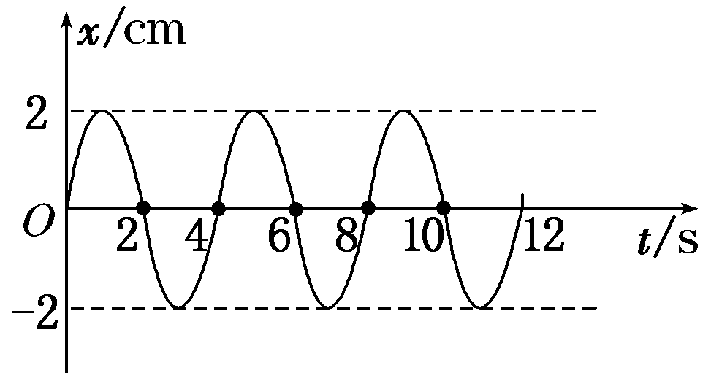
A．质点振动频率是4 Hz
B．在10 s内质点经过的路程是20 cm
C．第4 s末质点的速度为零
D．t＝1 s和t＝3 s两时刻，质点位移大小相等，方向相同
【参考答案】B
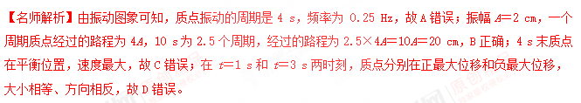
5．在飞机的发展史中有一个阶段，飞机上天后不久，飞机的机翼很快就抖动起来，而且越抖越厉害，后来人们经过了艰苦的探索，利用在飞机机翼前缘处装置一个配重杆的方法，解决了这一问题。在飞机机翼前装置配重杆的主要目的是( )
A．加大飞机的惯性
B．使机体更加平衡
C．使机翼更加牢固
D．改变机翼的固有频率
【参考答案】D
【名师解析】当驱动力的频率与物体的固有频率相等时，振幅较大，因此要减弱机翼的振动，必须改变机翼的固有频率，D正确。
6.[多选](2016·江西联考)如图所示，曲轴上挂一个弹簧振子，转动摇把，曲轴可带动弹簧振子上下振动。开始时不转动摇把，让振子自由振动，测得其频率为2 Hz。现匀速转动摇把，转速为240 r/min。则( )
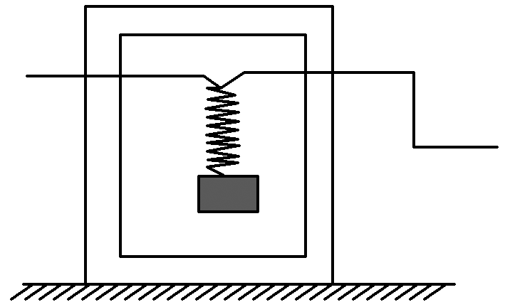
A．当振子稳定振动时，它的振动周期是0.5 s
B．当振子稳定振动时，它的振动频率是4 Hz
C．当转速增大时，弹簧振子的振幅增大
D．当转速减小时，弹簧振子的振幅增大
【参考答案】BD
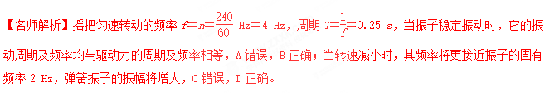
7.如图所示是弹簧振子的振动图象，由此图象可得，该弹簧振子做简谐运动的公式是( )
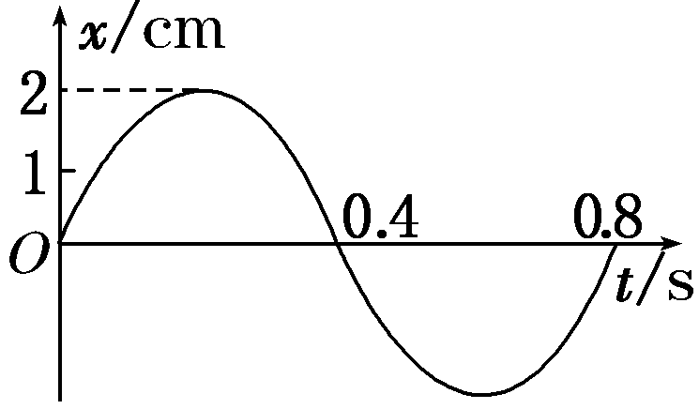
A．x＝2sin (2.5πt＋)
B．x＝2sin (2.5πt－)
C．x＝sin (2.5πt－)
D．x＝2sin 2.5πt
【参考答案】D
【名师解析】由图象可知：A＝2 cm，ω＝＝＝2.5π，φ＝0。所以x＝2sin 2.5πt，D正确。
8.如图所示，物体A和B用轻绳相连，挂在轻弹簧下静止不动，A的质量为m，B的质量为M，弹簧的劲度系数为k。当连接A、B的绳突然断开后，物体A将在竖直方向上做简谐运动，则A振动的振幅为( )
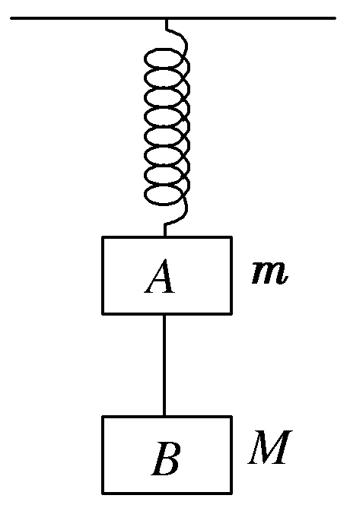
A. B.
C. D.
【参考答案】A
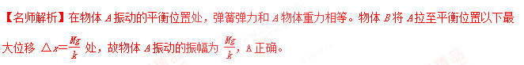
9．如图所示，虚线和实线分别为甲、乙两个弹簧振子做简谐运动的振动图象。已知甲、乙两个振子的质量相等，则( )
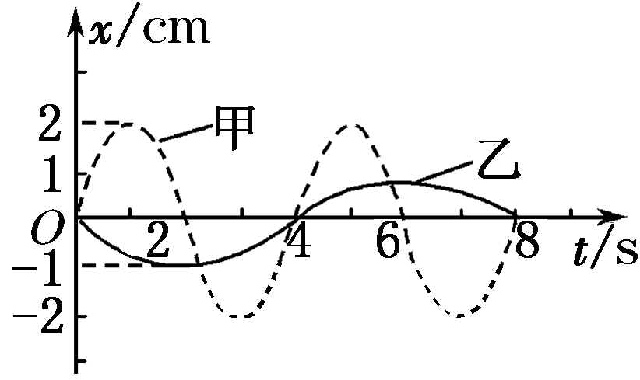
A．甲、乙两个振子的振幅分别为2 m、1 m[来源:Z§xx§k.Com]
B．甲、乙两个振子的相位差总为π
C．前2 s内甲、乙两个振子的加速度均为正值
D．第2 s末甲的速度最大，乙的加速度最大
【参考答案】CE
【名师解析】两振子的振幅A_{甲}＝2 cm，A_{乙}＝1 cm，选项A错；两振子的频率不相等，相位差为一变量，选项B错；前2 s内，甲的加速度为负值，乙的加速度为正值，选项C错；第2 s末甲在平衡位置，速度最大，乙在最大位移处，加速度最大，选项D对。
10.(2016·温州联考)如图所示，把能在绝缘光滑水平面上做简谐运动的弹簧振子放在水平向右的匀强电场中，小球在O点时，弹簧处于原长，A、B为关于O对称的两个位置，现在使小球带上负电，并让小球从B点静止释放，那么下列说法正确的是( )
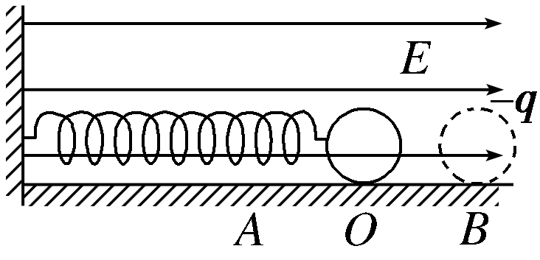
A．小球仍然能在A、B间做简谐运动，O点是其平衡位置
B．小球从B运动到A的过程中，动能一定先增大后减小
C．小球不可能再做简谐运动
D．小球从B点运动到A点，其动能的增加量一定等于电势能的减少量
【参考答案】D
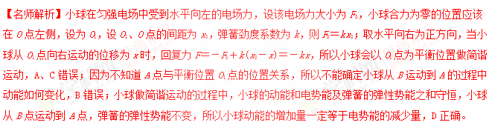
11．[多选](2016·周口模拟)一个质点在平衡位置O点附近做机械振动。若从质点在O点开始计时，经过3 s质点第一次经过M点(如图所示)；再继续运动，又经过2 s它第二次经过M点；则该质点第三次经过M点还需要的时间是( )
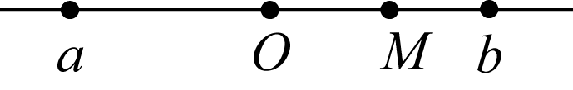
A．8 s B．4 s C．14 s D. s
【参考答案】CD
【名师解析】设图中a、b两点为质点振动过程的最大位移处，若开始计时时刻，质点从O点向右运动，O→M过程历时3 s，M→b→M运动过程历时2 s，显然，＝4 s，T＝16 s，质点第三次经过M点还需要的时间Δt₃＝(T－2)s＝(16－2)s＝14 s，C正确；若开始计时时刻，质点从O点向左运动，O→a→O→M运动过程历时3 s，M→b→M运动过程历时2 s，显然，＋＝4 s，T＝ s，质点第三次经过M点还需要的时间Δt′₃＝(T－2)s＝s＝ s，D正确。
12． [多选]甲、乙两弹簧振子的振动图象如图所示，则可知 ( )
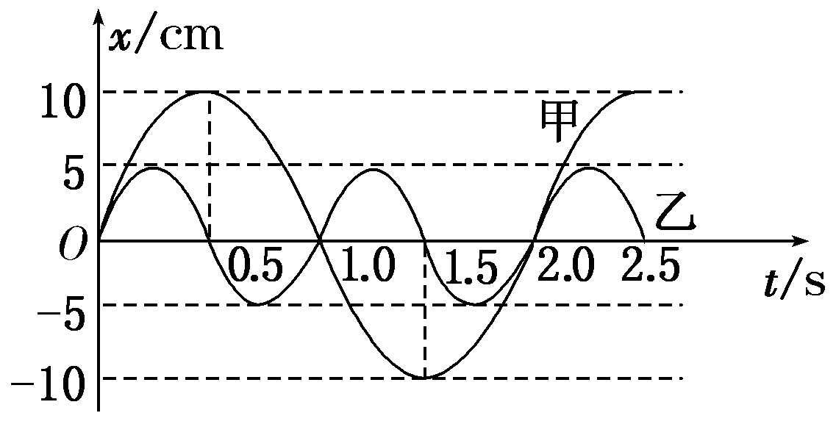
A．两弹簧振子完全相同
B．两弹簧振子所受回复力最大值之比F_{甲}∶ F_{乙}＝2∶ 1
C．振子甲速度为零时，振子乙速度最大
D．两振子的振动频率之比f_{甲}∶f_{乙}＝2∶1
E．振子乙速度为最大时，振子甲速度不一定为零
【参考答案】CE
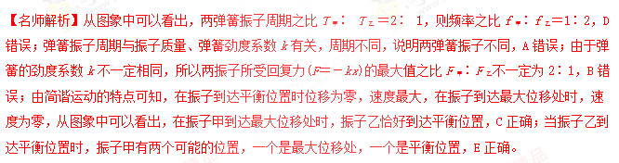
13. (2016·四川成都一模)如图所示，两根完全相同的弹簧和一根张紧的细线将甲、乙两物块束缚在光滑水平面上，已知甲的质量大于乙的质量。当细线突然断开后，两物块都开始做简谐运动，在运动过程中( )
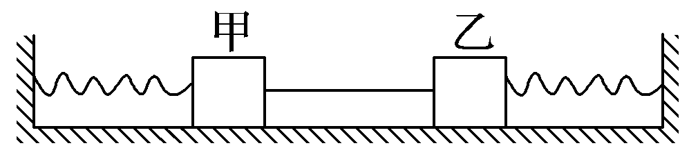
A．甲的振幅大于乙的振幅
B．甲的振幅小于乙的振幅
C．甲的最大速度小于乙的最大速度
D．甲的最大速度大于乙的最大速度
【参考答案】C
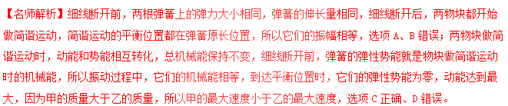14.(多选)(2017·广东顺德一模)弹簧振子在光滑水平面上振动,其位移时间图象如图所示,则下列说法正确的是 。
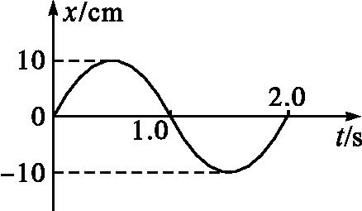
A.10秒内振子的路程为2 m
B.动能变化的周期为2.0 s
C.在t=0.5 s时,弹簧的弹力最大[来源:学科网ZXXK]
D.在t=1.0 s时,振子的速度反向
E.振动方程是x=0.10sin πt(m)
【参考答案】ACE
【名师解析】根据振动图象可知周期T=2.0 s,振幅A=10 cm,t=10 s=5T,一个周期通过的路程为4A,则10 s内通过的路程s=5×4A=20×10 cm=200 cm=2 m,故A正确;每次经过平衡位置动能最大,在最大位移处动能为0,在振子完成一个周期的时间内,动能完成2个周期的变化,故动能变化的周期为1 s,故B错误;t=0.5 s时,振子处于最大位移处,弹簧的弹力最大,故C正确;在t=0.5 s到t=1.5 s时间内振子沿x负方向运动,在t=0.1 s时,振子的速度未反向,故D错误;由振动图象知T=2.0 s,角速度ω=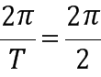 rad/s=π rad/s,振动方程x=0.10sin πt(m),故E正确。故选ACE。

二．填空题
1.（5分）（2018湖北华大新高考联盟测评）理论表明：弹簧振子的总机械能与振幅的平方成正比，即E＝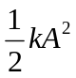，k为弹簧的劲度系数。如图，一劲度系数为k的轻弹簧一端固定，另一端连接着质量为M的物块，物块在光滑水平面上往复运动。当物块运动到最大位移为A的时刻，把质量为m的物块轻放在其上．两个物块始终一起振动。它们之间动摩擦因数至少为____；经过平衡位置的速度为___；振幅为____。（设最大静摩擦力等于滑动摩擦力）
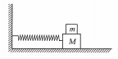[来源:学.科.网]
【参考答案】（1）考査简谐运动的特点。
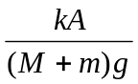（2分），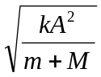（2分），A（1分）
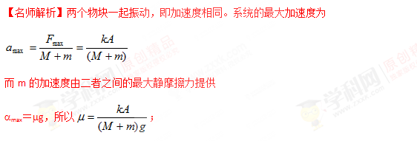
它们经过平衡位置时，机械能全部转化为动能，故
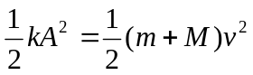，所以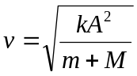
由于振动过程中系统机械能守恒，而弹簧振子的总机械能与振幅的平方成正比，所以振幅不变，仍为A。

三．计算题
1.(2016·温州质检)弹簧振子以O点为平衡位置，在B、C两点间做简谐运动，在t＝0时刻，振子从O、B间的P点以速度v向B点运动；在t＝0.20 s时刻，振子速度第一次变为－v；在t＝0.50 s时刻，振子速度第二次变为－v。
(1)求弹簧振子的振动周期T；
(2)若B、C之间的距离为25 cm，求振子在4.0 s内通过的路程；
(3)若B、C之间的距离为25 cm，从平衡位置开始计时，写出弹簧振子位移表达式，并画出弹簧振子的振动图象。
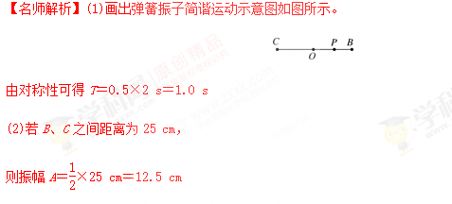
振子4.0 s内通过的路程s＝×4×12.5 cm＝200 cm
(3)根据x＝Asin ωt，A＝12.5 cm，ω＝＝2π rad/s
得x＝12.5sin 2πt(cm)
振动图象为
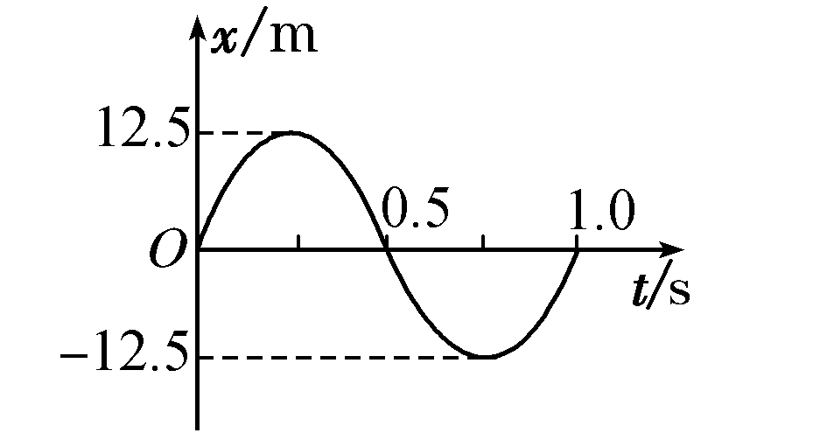
答案：(1)1 s (2)200 cm
(3)x＝12.5sin 2πt(cm) 图象见解析图

